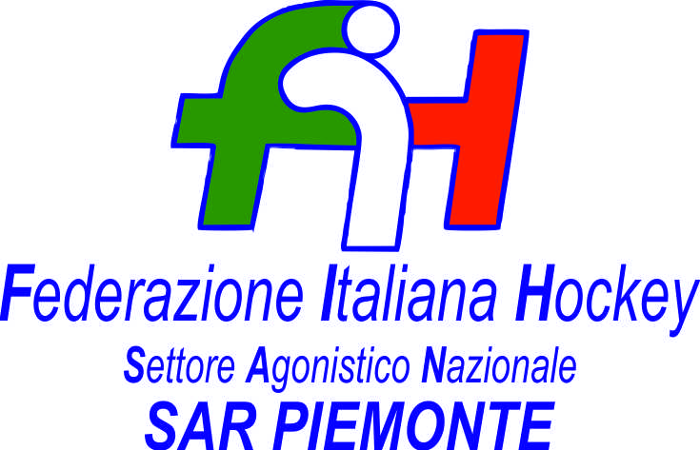

FEDERAZIONE ITALIANA HOCKEY - SAN PIEMONTE

Cocco Felicita Str. Casa del Bosco 19 12042 BRA CN - tel. 347.1106091 - 349.9703176
e-mail - sar1.felicocc@libero.it sanpiemonte@federhockey.it

Bra, 09 Dicembre 2021

C.U. 071 - RINVIO CONCENTRAMENTI FEMMINILE

A SEGUITO SITUAZIONE ATTUALE DI POSITIVITA’ IN ATLETE DELLE VARIE SOCIETA’ CHE PARTECIPANO AL CAMPIONATO DI SERIE A FEMMINILE, SU SEGNALAZIONE DEL SAN NAZIONALE, I CONCENTRAMENTI PROGRAMMATI PER L’11 E 12 DICEMBRE 2021 SONO AL MOMENTO ANNULATI.

MI STO ATTIVANDO PER IL RECUPERO DEGLI STESSI, SE FOSSE POSSIBILE NELLE DATE DEL 18 E 19 DICEMBRE, MA E’ FONDAMENTALE IL VOSTRO AIUTO PER SAPERE IN TEMPI BREVI SE LA SITUAZIONE SARA’ RISOLTA PER QUESTE DATE O MENO, CASO CONTRARIO SI CERCHERANNO DATE PIU’ AVANTI NEL TEMPO, RIDUCENDO A TRE CONCENTRAMENTI, CERCANDO SI INSERIRNE UNO A GENNAIO.

Mi rendo conto che non tutti gradiranno questa decisione, ma non è per scelta ma per garantire la sicurezza di tutti.

Grazie

Cordiali Saluti

SAR PIEMONTE

Cocco Felicita

___________________________________________________________________________________
 | 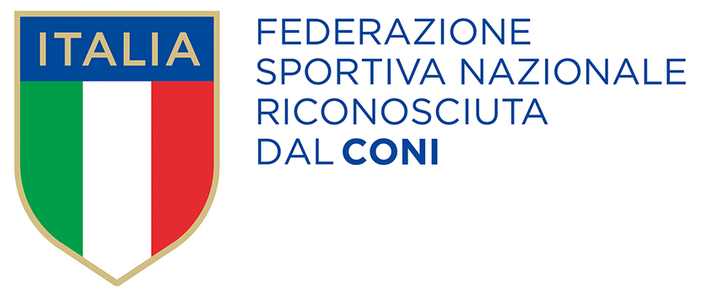
  Responsabile S.A.R. Piemonte: Felicita COCCO
  Tel. 347/1106091 – 349/9703176 – e-mail: sanpiemonte@federhockey.it
  Partita Iva 01384511000 – Cod. Fiscale 05288960585

